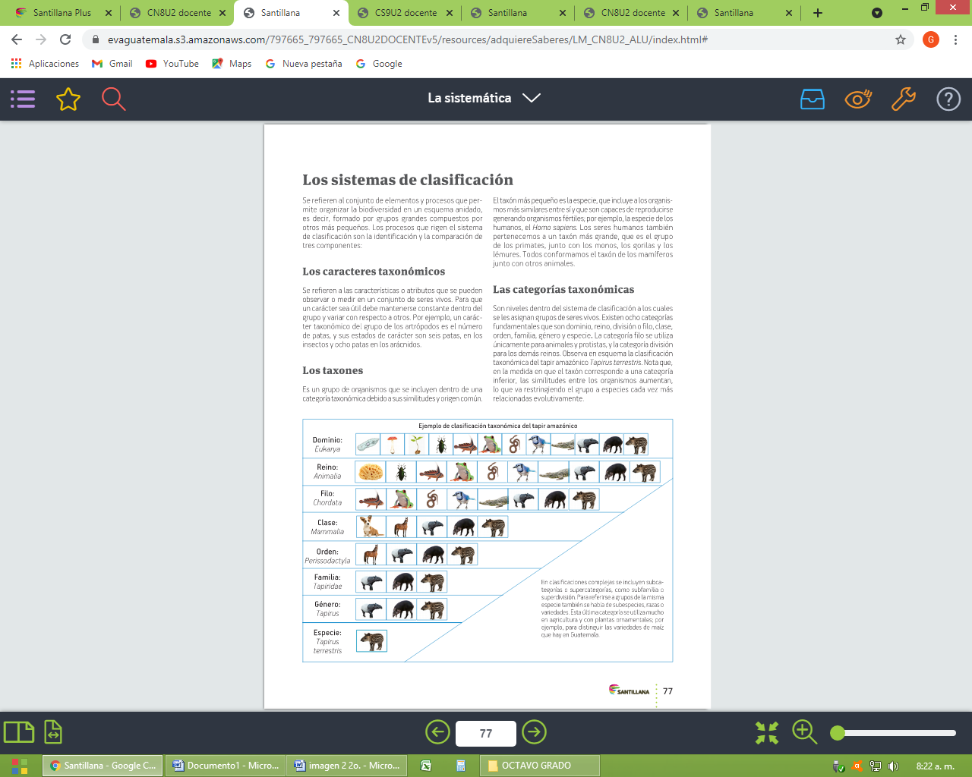Realizar resumen de esta página y si pueden imprimir el cuadro y pegarlo en sus hojas de contenido.